1 Tổng quan

Mục đích

Xây dựng chương trình quản lý hàng hóa

Đối tượng sử dụng

Các hạng mục chính

* Tạo và quản lý order
* Tạo và quản lý người gửi (sender)
* Tạo và quản lý người nhận (recipients)
* Xem báo cáo
* Tạo và quản lý sản phẩm (product)

Tạo và quản lý order

Quyền được tạo: Store permission

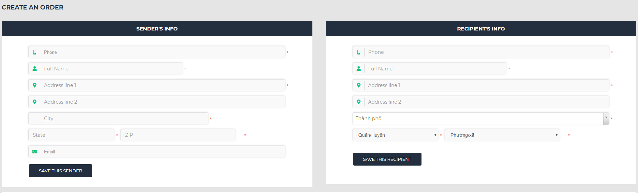

Mô tả màn hình.

Dùng để nhập thông tin người gửi (sender) và thông tin người nhấn recipient.

* SENDER’S INFO

|  |  |  |  |
| --- | --- | --- | --- |
| STT | Tên dữ liệu | Loại nhập liệu | Mô tả |
| 1 | Phone | Text | * Lưu thông tin số điện thoại người gửi (bắt buộc nhập)   Autocomplete: Bắt sự kiện keypress khi nhập sẽ xuất hiện những khách hàng đã có sẵn và tự động điền thông tin tương ứng vào các trường còn lại |
| 2 | Full Name | Text | Lưu tên đầy đủ của người gửi (bắt buộc nhập) |
| 3 | Address | Text | Lưu địa chỉ của người gửi |
| 4 | City | Text | Tên thành phố của Mỹ (bắt buộc nhập) |
| 5 | State | Text | Tên bang của Mỹ (bắt buộc nhập) |
| 6 | ZIP | Text | Mã Zip (Bắt buộc nhập) |
| 7 | Email | Text | Email của người gửi |

* RECIPIENT’S INFO

|  |  |  |  |
| --- | --- | --- | --- |
| STT | Tên dữ liệu | Loại nhập liệu | Mô tả |
| 1 | Phone | Text | Số điện thoại người nhạn (Bắt buộc nhập) |
| 2 | Full name | Text | Họ tên người nhận (Bắt buộc nhập) |
| 3 | Address 1 | Text | Địa chỉ 1 (Bắt buộc nhập) |
| 4 | Address 2 | Text | Địa chỉ 2 |
| 5 | Thành phố | Text | Thành phố (Bắt buộc nhập) |
| 6 | Quận huyện | Text | Quận huyện (Bắt buộc nhập) |
| 7 | Phường/xã | Text | Phường xã (Bắt buộc nhập) |

Button sự kiện

|  |  |
| --- | --- |
| Button | Mô tả |
|  | Set TypeUser = 1 (1 : Sender, 2:Recipient)   * Validate các thông tin bắt buộc * Gọi func **GetStoreAccountInfo** để get thông tin về store hiện tại. * Nếu storeId < 0 thì trả thông báo “You don’t have store info”. * Nếu StoreId > 0 (User đang thuộc store) * Gọi hàm kiểm tra số điện thoại với input gồm: * storeId * TypeUser * Phone.   Nếu tồn tại thì gọi hàm update Sender hoặc Recipient tương ứng.  Nếu không thì sẽ insert mới Sender hoặc Recipient đã nhập |
|  | Tương tự update Sender nhưng TypeUser = 2; |

* PACKAGE’S INFO

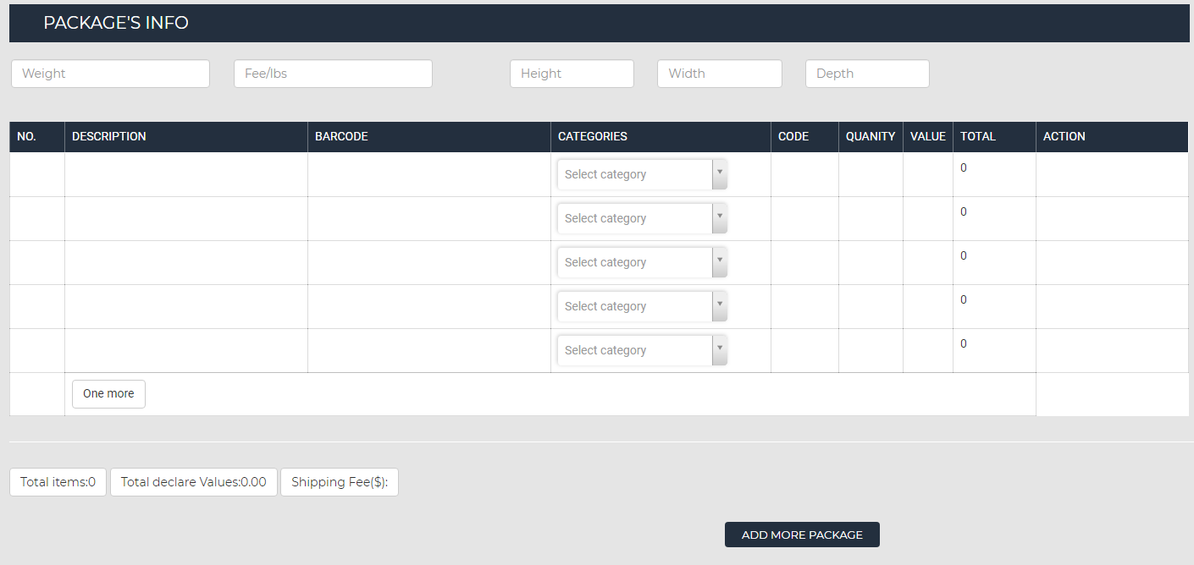

Mô tả màn hình: Nhập thông tin gói hàng cần gửi

|  |  |  |  |
| --- | --- | --- | --- |
| STT | Tên dữ liệu | Loại nhập liệu | Mô tả |
| 1 | Description | Text | Mô tả sản phẩm (bắt buộc nhập) |
| 2 | BarCode | Text | Barcode của sản phẩm được lấy từ bảng product |
| 3 | Categories | Text | Danh mục sản phẩm (bắt buộc nhập) |
| 4 | Code | Text | Mã code sản phẩm (bắt buộc nhập) |
| 5 | Quanity | Number | Số lượng (bắt buộc nhập) |
| 6 | Value | Number | Đơn giá sản phẩm (bắt buộc nhập) |
| 7 | Total | Number | Tổng giá trị |

Button sự kiện

|  |  |
| --- | --- |
| Button | Sự kiện |
|  | Xóa hàng dữ liệu hiện tại trong bảng PACKAGE’S INFO |
|  | Add thêm hàng vào package’s info |
|  | Add package hiện tại vào Card |
|  | Xem lại giỏ hàng đã lưu để chỉnh sửa |
|  | Làm mới giỏ hàng |
|  | Làm sạch Pakage đã chọn |
|  | Kiểm tra Description đã tồn tại trong bảng product chưa, nếu chưa thì hiển thị button để thêm sản phẩm hiện tại vào bảng product, gọi hàm insertproduct |
|  | Lưu order.   * Validate dữ liệu sender, recipient, package * Kiểm tra nếu Id == 0 gọi hàm insertOrder, nếu Id > 0 gọi hàm updateOrder * Nếu thêm mới Order * Gọi hàm get StoreId. * Nếu StorId < 1 => Trả message “Bạn không có quyền tạo Order”. * Nếu storeID > 0. Gọi hàm genPakageId cho từng item. Sau đó gọi hàm insertOrder.   Trả thông báo |

MÀN HÌNH TÌM KIẾM ORDER

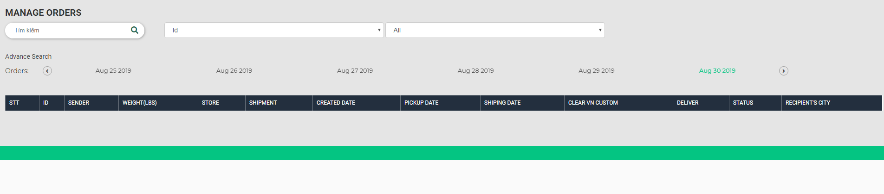

Mô tả màn hình.

Khi vào màn hình quản lý order, hệ thống sẽ tự động lấy dữ liệu trong vòng 2 tuần gần nhất, kể từ ngày hiện tại.

Input dữ liệu

|  |  |  |  |
| --- | --- | --- | --- |
| STT | Tên dữ liệu | Nhập liệu | Mô tả |
| 1 | Từ khóa tìm kiếm | Text | Nhập từ khóa để tìm kiếm theo điều kiện |
| 2 | Điệu kiện tìm kiếm 1 | Select box | Tìm kiếm theo Id hoặc sender |
| 3 | Điều kiện tìm kiếm 2 | Select Box | Tìm kiếm theo tất cả cửa hàng hoặc cửa hàng hiện tại của User login |
| 4 | Fromdate | Datetime | Tìm kiếm từ ngày |
| 5 | Todate | Datetime | Tìm kiếm đến ngày |

Output dữ liệu

|  |  |  |  |
| --- | --- | --- | --- |
| STT | Tên dữ liệu | Kiểu dữ liệu | Mô tả |
| 1 | Id | Long |  |
| 2 | Sender | String | Tên người gửi |
| 3 | Weight | Decimal | Cân nặng gói hàng |
| 4 | Store | String | Gửi từ store nào |
| 5 | Shipment | String |  |
| 6 | CreateDate | DateTime | Ngày khởi tạo đơn hàng |
| 7 | Pickup Date | DateTime |  |
| 8 | Shiping Date | DateTime | Ngày chuyển hàng |
| 9 | Clear VN Custom | String | Đã về đến VN |
| 10 | Deliver | String |  |
| 11 | Status | String | Trạng thái đơn hàng |
| 12 | Recipient’s city | String | Thành phố người nhìn1 |

BUTTON SỰ KIỆN

|  |  |
| --- | --- |
| Button | Mô tả |
|  | Điều hướng trái phải chọn ngày |
|  | Tìm kiếm nâng cao, bao gồm tìm kiếm từ ngày, đến ngày. |
|  | Button tìm kiếm dữ liệu. Gọi hàm tìm kiếm order theo điều kiện. Và map các package tương ứng của order. |
|  |  |

SENDER (NGƯỜI GỬI)

Màn hình quản lý danh sách sender

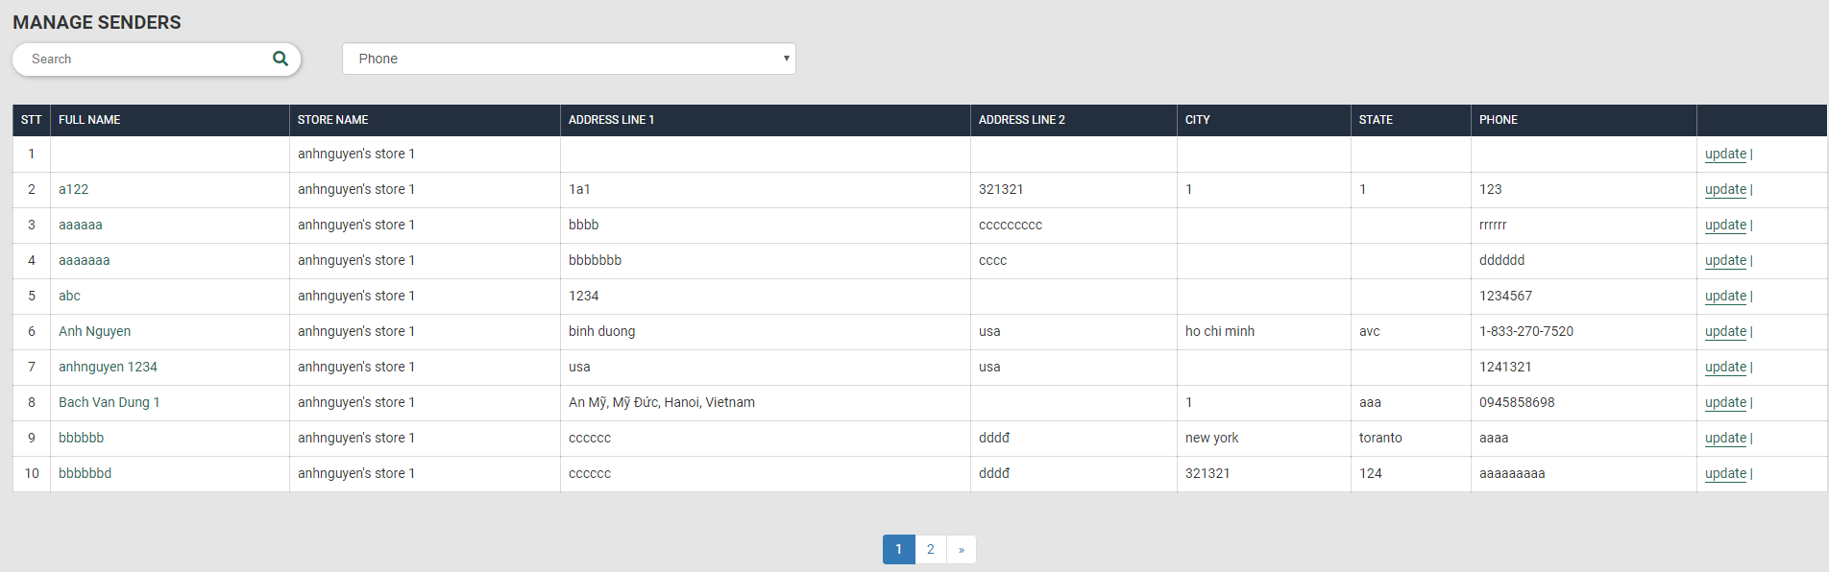

Mô tả màn hình: Màn hình quản lý danh sách người gửi (Sender) được tạo từ create order hoặc tạo trực tiếp sender.

Dữ liệu input

|  |  |  |  |
| --- | --- | --- | --- |
|  | Trường dữ liệu | Kiểu dữ liệu | Mô tả |
|  | Từ khóa | String | Từ khóa tìm kiếm |
|  | Điều kiện tìm kiếm | int | Tìm kiếm theo số điện thoại, Tên người gửi |

Button sự kiện

|  |  |
| --- | --- |
| Button | Mô tả |
|  | Tìm kiếm sender theo diệu kiện nhập và theo store của user đăng nhập. |
|  | Update Sender tương ứng |

Dữ liệu output

|  |  |  |  |
| --- | --- | --- | --- |
| STT | Trường dữ liệu | Kiểu dữ liệu | Mô tả |
| 1 | Full name | String | Tên đầy đủ người gửi |
| 2 | Store name | String | Tên Store gửi |
| 3 | Address line 1 | String | Địa chỉ 1 |
| 4 | Address line 2 | String | Địa chỉ 2 |
| 5 | City | String | Thành phố |
| 6 | State | String | Bang |
| 7 | Phone | String | Số điện thoại |
| 8 | Công cụ |  |  |

TẠO SENDER

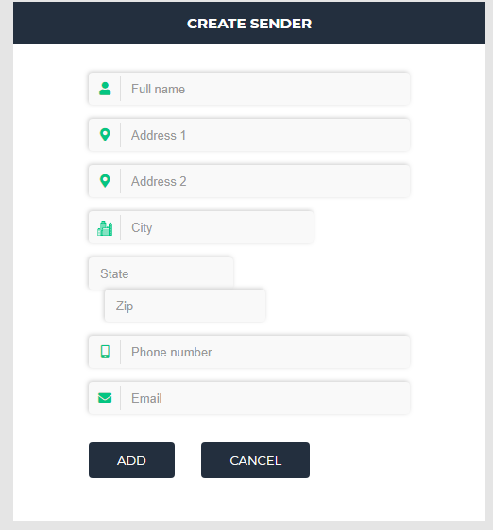

Mô tả màn hình: Màn hình tạo mới người gửi (Sender)

Input đầu vào

|  |  |  |  |
| --- | --- | --- | --- |
| STT | Trường dữ liệu | Kiểu dữ liệu | Mô tả |
| 1 | Full name | String | Họ tên đầy đủ người gửi (bắt buộc nhập) |
| 2 | Address 1 | String | Địa chỉ 1 (bắt buộc nhập) |
| 3 | Address 2 | String | Địa chỉ 2 (bắt buộc nhập) |
| 4 | City | String | Thành phố (bắt buộc nhập) |
| 5 | State | String | Bang |
| 6 | Zip | String | Zip code (bắt buộc nhập)   * Bắt buộc 5 ký tự |
| 7 | Phone number | String | Điện thoại người gửi (bắt buộc nhập)   * Định dạng theo số điện thoại Mỹ |
| 8 | Email | String | Email người gửi.   * Validate theo định dạng email |

Button sự kiện

|  |  |
| --- | --- |
| Tên button | Mô tả |
|  | Thêm mới sender. Gọi hàm **AJXUpdateSender** với senderId < 1. Thực hiện insert vào bảng Sender |
|  | Hủy tạo sender, quay lại màn hình danh sách. |

UPDATE SENDER

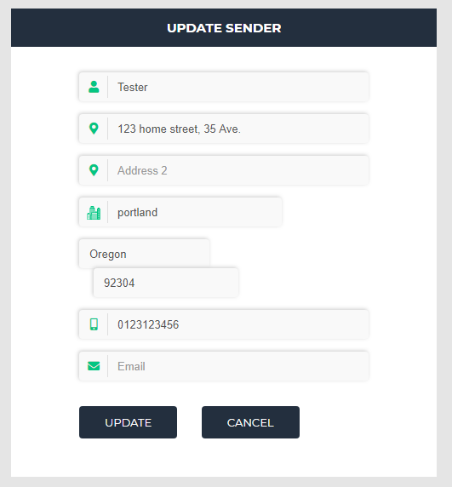

Mô tả màn hình:

Màn hình update Sender.

Input đầu vào

|  |  |  |  |
| --- | --- | --- | --- |
| STT | Trường dữ liệu | Kiểu dữ liệu | Mô tả |
| 1 | Full name | String | Họ tên đầy đủ người gửi (bắt buộc nhập) |
| 2 | Address 1 | String | Địa chỉ 1 (bắt buộc nhập) |
| 3 | Address 2 | String | Địa chỉ 2 (bắt buộc nhập) |
| 4 | City | String | Thành phố (bắt buộc nhập) |
| 5 | State | String | Bang |
| 6 | Zip | String | Zip code (bắt buộc nhập)   * Bắt buộc 5 ký tự |
| 7 | Phone number | String | Điện thoại người gửi (bắt buộc nhập)   * Định dạng theo số điện thoại Mỹ |
| 8 | Email | String | Email người gửi.   * Validate theo định dạng email |

Button sự kiện

|  |  |
| --- | --- |
| Tên button | Mô tả |
|  | Thêm mới sender. Gọi hàm **AJXUpdateSender** Get dữ liệu bằng senderId, sau đó thực hiện update lại dữ liệu. |
|  | Hủy update sender, quay lại màn hình danh sách. |

RECIPIENT’S

Màn hình quản lý Recipient

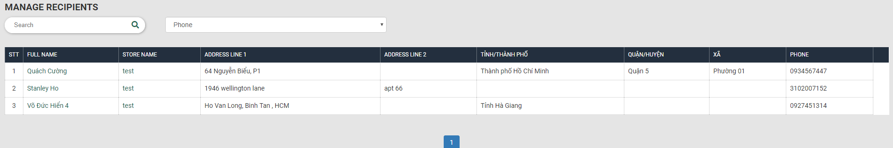

Mô tả màn hình: Màn hình quản lý danh sách recipient được tạo từ create order, hoặc tạo trực tiếp recipient.

Input đầu vào

|  |  |  |  |
| --- | --- | --- | --- |
|  | Trường dữ liệu | Kiểu dữ liệu | Mô tả |
|  | Từ khóa | String | Từ khóa nhập vào |
|  | Điều kiện tìm kiếm | String | Điều kiện tìm kiếm theo số điện thoại, theo tên đầy đủ. |

Button sự kiện.